以奋斗之我，筑家国之梦丨王琳达做客成长课堂
12月12日，党委学生工作部邀请怡海集团董事局主席、校内协同育人导师王琳达，以“以奋斗之我，筑家国之梦”为主题做客成长课堂，为近400名师生带来一场精彩的大思政课。讲座由党委学生工作部部长、武装部部长、学生处处长冯博主持。
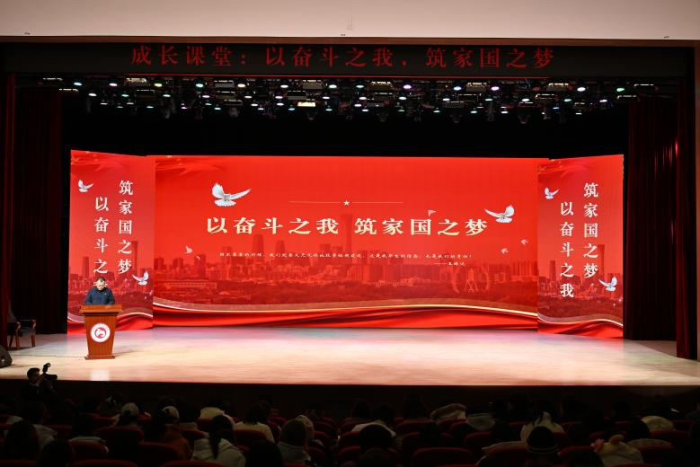
课堂伊始，王琳达以三十余年创业实践为脉络，从“红船精神”内涵切入，阐释了爱国主义的时代价值。她结合亲身经历，从三个维度诠释了新时代企业家的家国情怀。
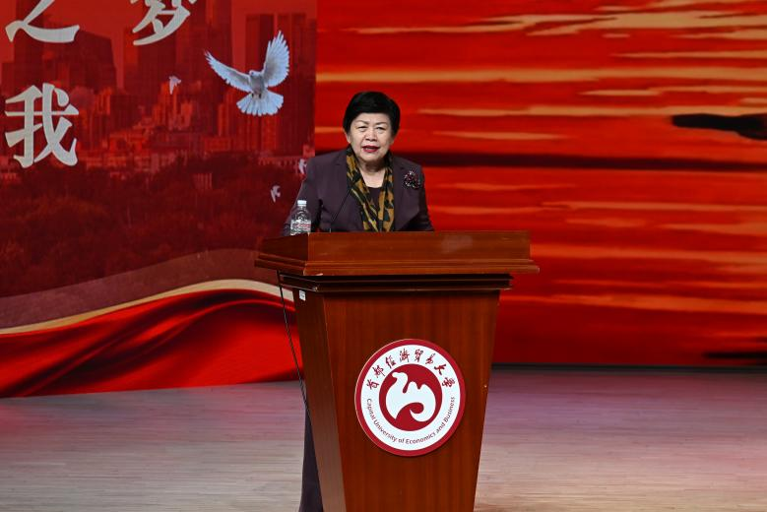
实业报国，坚守民生初心。1989年，在外商纷纷撤离之际，王琳达毅然回国投资。面对行业空白，她主动牵头制定中国首部《房地产抵押办法》。1992年，她在北京丰台沙坑荒地启动造城项目，即便股东相继撤资，仍坚守承诺，同步规划社区与学校，打造了前瞻性的宜居工程。以侨为桥，传递中国声音。1990年，她冲破阻隔，邀请台湾记者团来访，让改革开放的真实图景传遍宝岛。在“一带一路”倡议下，她在塞尔维亚捐建幼儿园，并坚持“教孩子学中文”，以民间力量搭建文化交流之桥。教育公益，滋养青年成长。1997年，她创办普惠学校，以精良师资坚守教育理想。2008年汶川地震后，她牵头援建北川中学，连续六年组织教师支教，助力其成长为全国示范中学，为学子插上“学会做人、踏实做事”的翅膀。
讲座尾声，王琳达以“爱心、激情、认真、创新、坚持”的“五心”寄语勉励青年，鼓励大家以脚踏实地奋斗，书写青春华章。现场学子深受触动，纷纷表示将以“王妈妈”为榜样，用奋斗谱写时代新篇。
本次成长课堂是学习贯彻习近平新时代中国特色社会主义思想主题教育内容之一。本学期，党委学生工作部还将邀请多位专家学者开展弘扬爱国主义精神的主旋律教育、传承文化经典的国学教育、高雅艺术赏析的美育教育等多场主题讲座，不断完善学生的知识结构，全面提高学生的综合素质，丰富学生的课余生活，继续推动学生“一站式”社区建设，为学生的成长成才保驾护航。
